Schritt 1: Planen des Programmablaufs

Übungsaufgaben
- Ergänzen Sie in der Tabelle die Bezeichnung und eine Beschreibung der Elemente.
Darstellung | Bezeichnung | Kurze Beschreibung
 | Startknoten | Start des Programms
 | Aktion | Eine Aufgabe eines Schrittes
 | Verzweigung | Teilung der Wege des Programms
 | Endknoten | Ende des Programm
[sonst] | Bedingung | Bedingung
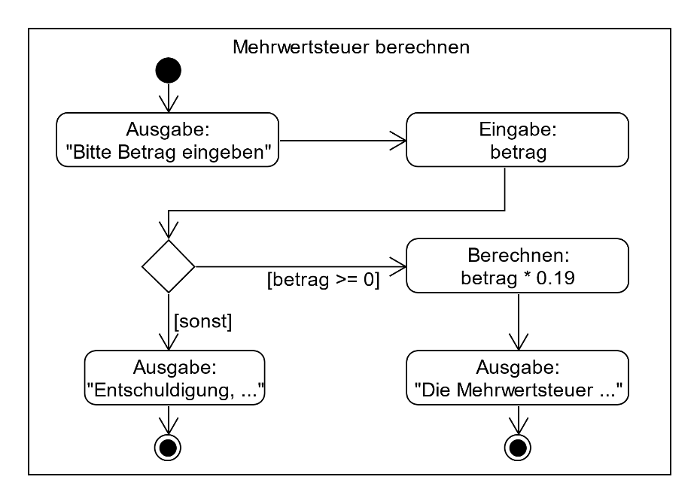
- Schauen Sie sich das Aktivitätsdiagramm an und ergänzen Sie anschließend drei mögliche Eingaben (davon eine ungültige) und die Ausgabe:

Eingegebener Betrag | Ausgabe auf dem Bildschirm:
-100 | Entschuldigung…..
0 | 0
100 | 19

Planen für den ET-Trainer
- Zeichnen Sie nun selbst ein Aktivitätsdiagramm für Ihren ET-Rechentrainer.

Überlegen Sie dazu, wie ein sinnvoller Ablauf für einen Rechentrainer aussehen könnte und stellen Sie den Ablauf ihn als Aktivitätsdiagramm dar.

ET-Rechentrainer – Ohm’sches Gesetz

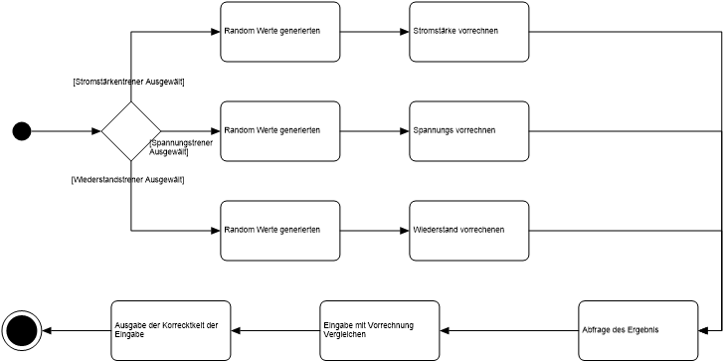

Hinweis: Ihre Pfeile müssen nicht perfekt rechtwinklig sein – hier kommt es vor allem auf die richtigen Elemente und den Ablauf an.
Kopiervorlagen:
[((Hier Text einsetzen))]
((Hier Text einsetzen))

Tipp: Einfach anklicken, rechte Maustaste, kopieren – dann oben  einfügen anklicken

